«Золотая шайба»

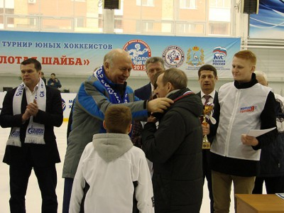
В Самаре прошли финальные соревнования на призы клуба «Золотая шайба».
Четыре года назад региональное отделение партии «Единая Россия» взяло под свой патр онаж соревнования юных хоккеистов среди дворовых команд, которые проводятся в нашей стране с 1964 года. «Золотая шайба. «Возрождение» - такое громкое название получил турнир в Самарской области. В нынешнем году количество его участников превысило 1300 человек. Юные хоккеисты соревновались в трех возрастных категориях - 2005-2006, 2003-2004 и 2001-2002 годов рождения. Сильнейшие команды, пройдя сито отборочных встреч, 27 февраля разыграли главные призы турнира в самарском ледовом дворце «Кристалл».
Старт матчам дал губернатор Самарской области Николай Иванович Меркушкин.
«Этому турниру имени Анатолия Тарасова более 50 лет. Через «Золотую шайбу» прошли миллионы мальчишек. Для многих он стал трамплином в большую жизнь, в том числе спортивную» - напомнил Николай Иванович Меркушкин и обратился к юным игрокам.
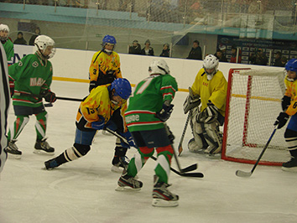
«Вам есть на кого равняться. Владислав Третьяк, Вячеслав Фетисов, Владимир Крутов и многие другие начинали с «Золотой шайбы» и принесли славу не только нашему хоккею, но и всей стране.»
Глава региона отметил, что турнир с каждым годом становится в Самарской области все популярнее, а число участников растет в геометрической прогрессии. Губернатор назвал отрадным тот факт, что 34 из 37 муниципалитетов выставили свои команды, и выразил надежду, что в следующем году все будут участвовать в региональном этапе «Золотой шайбы». А для стимула - каждый муниципалитет, который добивается хороших результатов, будет поддержан в плане строительства спортивной инфраструктуры.
«В прошлом году награждали хоккейную команду из Кошек, которая заняла первое место в младшей возрастной группе. Мы обещали, что построим в селе ледовый дворец. Хочу сказать, что в августе новый физкультурно-оздоровительный комплекс будет открыт» - заверил губернатор. «За 3 года в области построено 11 универсальных спорткомплексов с ледовыми площадками, пять находятся на стадии строительства. Буквально через месяц будет сдан ледовый дворец в Сызрани, а к концу года спортивный комплекс получат жители Новокуйбышевска. В планах - начало большого строительства в Чапаевске. Чтобы самарцы были здоровы, а подрастающее поколение - здорово и конкурентоспособно в будущем, нам нужны современные спортивные сооружения. И мы эту работу продолжим. Успехов и новых побед юным спортсменам!»
Николай Меркушкин наградил победителей регионального этапа в младшей возрастной группе. Бронзовые медали за третье место получили хоккеисты «Самарца» школы №175 (капитан Антон Шефер). Тренирует команду ветеран «Крыльев Советов» 68-летний Николай Вакулич.
Медали за второе место вручены «СпортГраду» из Отрадного. Кстати, губернатор лично отметил капитана этой школьной команды - 10-летнюю Софью Борискину.
Сертификат на 300 тысяч рублей от партии «Единая Россия» на приобретение новой хоккейной амуниции губернатор вручил команде «Марат» из Ставропольского района.
Денежные сертификаты получили победители и в других возрастах. Также всех участников областного финала отметили ценными призами от полномочного представителя Президента России в ПФО Михаила Бабича. Вручил награды главный федеральный инспектор по Самарской области Сергей Чабан.
Победители областного финала получили право сыграть на всероссийском финале в Сочи.

